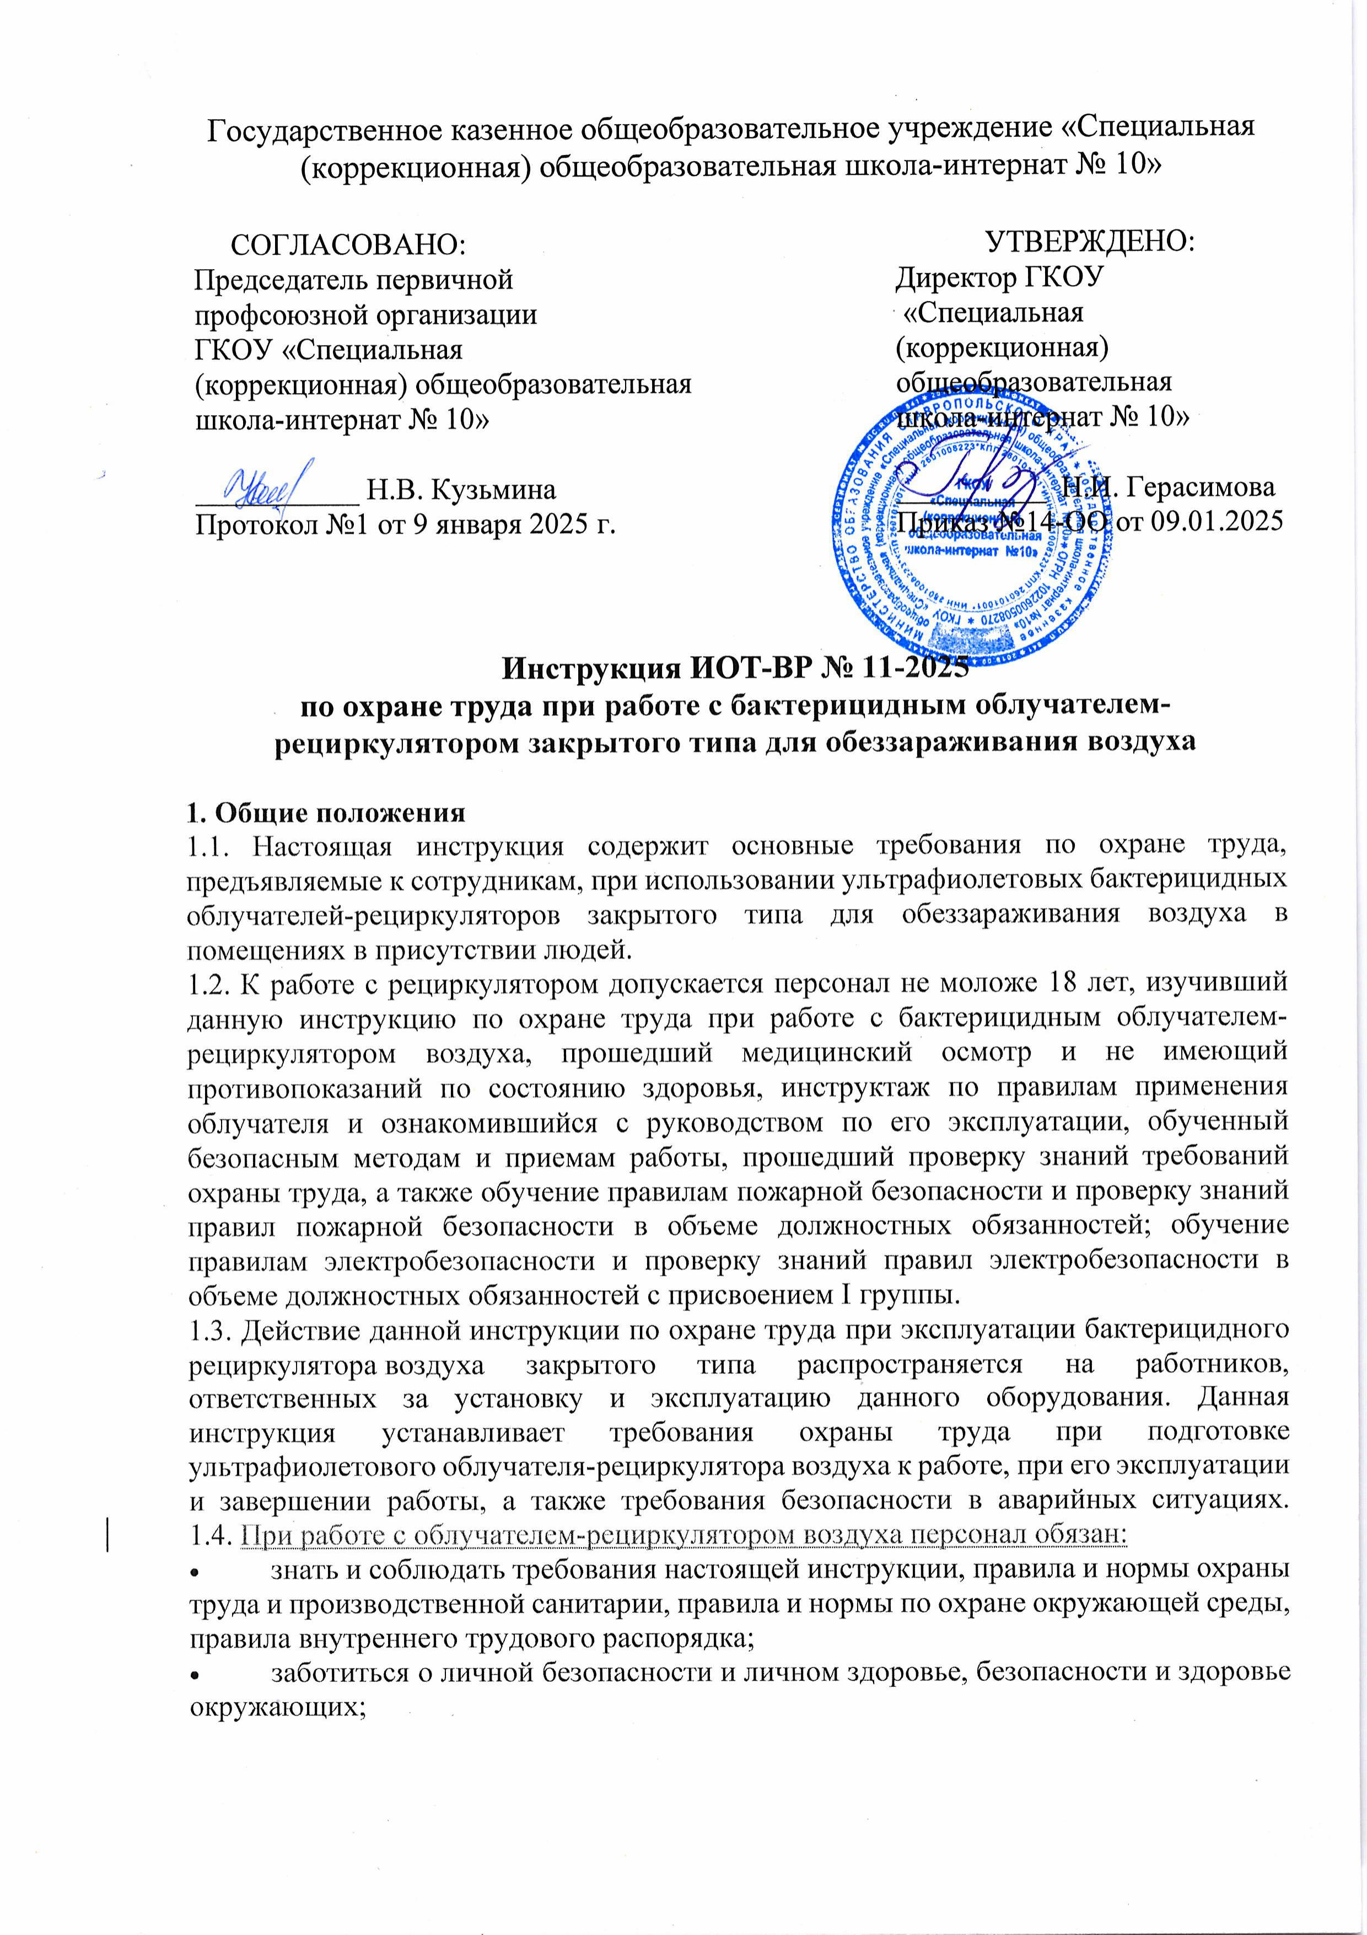

* выполнять требования пожарной безопасности, знать сигналы оповещения о пожаре, порядок действий при нем, места расположения средств пожаротушения и уметь пользоваться ими;
* знать место расположение аптечки и уметь оказывать первую помощь пострадавшему;
* знать принцип работы, правила эксплуатации и обслуживания облучателя-рециркулятора воздуха;
* применять безопасные приемы выполнения работ;
* бережно относиться к прибору.

1.5. При выполнении работ с облучателем-рециркулятором воздуха возможно воздействие следующих опасных и вредных производственных факторов:

* повышенное значение напряжения в электрической цепи, замыкание которой может произойти на тело человека;
* поражение глаз и кожных покровов при включении рециркулятора со снятой крышкой корпуса без применения защитных средств.
* острые кромки стекла от разбитых ламп;
* пары ртути при нарушении целостности колбы лампы;
* падение облучателя с высоты (при использовании настенного рециркулятора);
* недостаточная освещенность зоны расположения рециркулятора;
* пожароопасность.

1.6. Источники возникновения вредных и опасных производственных факторов:

* неисправный облучатель-рециркулятор воздуха, кабель питания, розетка, электропроводка или неправильная их эксплуатация;
* отсутствие, неисправность, неправильная эксплуатация приборов освещения;
* неисполнение или ненадлежащее исполнение работником должностной инструкции, инструкций по охране труда, локальных нормативных актов, регламентирующих порядок организации работ по охране труда.

1.7. При установке и эксплуатации бактерицидных облучателей-рециркуляторов воздуха запрещается употребление спиртных напитков и нахождение в нетрезвом состоянии, в состоянии наркотического или токсического опьянения.

1.8. При работе с рециркулятором воздуха персонал обязан выполнять только ту работу, которая поручена вышестоящим руководителем. Не допускается поручать свою работу другим работникам.

1.9. Требования настоящей инструкции по охране труда являются обязательными при работе с бактерициными облучателеми-рециркуляторами воздуха закрытого типа. Невыполнение этих требований рассматривается как нарушение трудовой дисциплины и влечет ответственность согласно действующему законодательству Российской Федерации.

1.10. Лица, допустившие невыполнение или нарушение настоящей инструкции по охране труда при работе с бактерицидным облучателем-рециркулятором воздуха, привлекаются к ответственности в соответствии с законодательством, правилами внутреннего трудового распорядка и, при необходимости, подвергаются внеочередной проверке знаний требований охраны труда.

**2. Требования охраны труда при подготовке рециркулятора к работе**

2.1. Перед началом эксплуатации бактерицидного облучателя-рециркулятора воздуха закрытого типа необходимо ознакомиться с Руководством по эксплуатации (паспортом) прибора.

2.2. Удостовериться, что помещение оборудовано естественной вентиляцией.

2.3. Проверить достаточность освещенности зоны расположения рециркулятора.

2.4. Произвести внешний осмотр и убедиться в отсутствии видимых повреждений (трещин, вмятин) основных элементов прибора: корпуса, входных и выходных окон, дефлекторов, шнура, штепсельной вилки и др.

2.5. Удостовериться в правильном размещении рециркулятора в помещении. Настенные облучатели-рецеркуляторы размещаются на высоте не менее 1,5–2,0 м от пола, напольные - на устойчивых ровных поверхностях. Место размещения рециркулятора должно быть доступно для обработки. Забор и выброс воздуха должны осуществляться беспрепятственно и совпадать с направлениями основных конвекционных потоков. Следует избегать установки рециркуляторов в углах помещения, где могут образовываться застойные зоны. Эффективность обеззараживания воздуха помещения с помощью рециркулятора тем выше, чем полнее воздушный поток, проходящий через прибор, вписывается в схему движения воздуха в помещении.

2.6. Проверить надежность крепления облучателя-рециркулятора воздуха на стене помещения (для настенных рециркуляторов) или устойчивость установки на полу или подставке (для напольных рециркуляторов).

2.7. Убедиться, что при размещении напольного облучателя в помещении учтено место прокладки сетевого шнура: он не пересекает проходов, мест скопления и передвижения людей, на кабеле не установлены какие-либо предметы или мебель.

2.8. Проверить исправность сетевого кабеля питания облучателя-рециркулятора воздуха, исправность вилки и розетки, наличие заземляющего (зануляющего) контакта вилки и розетки. 2.9. Не допускается устанавливать рециркулятор:

* вблизи легковоспламеняющихся предметов;
* в нишах шкафов, мебели.

2.10. До включения рециркуляторов желательно провести санитарно-гигиеническую обработку поверхностей в помещении в соответствии с действующими инструктивными и методическими документами.

2.11. Перед включением бактерицидного облучателя-рециркулятора следует лично убедиться в том, что все меры, необходимые для обеспечения безопасности работы прибора, выполнены.

2.12. При обнаружении каких-либо неисправностей работник обязан сообщить об этом своему непосредственному руководителю и исключить дальнейшее использование облучателя для обеззараживания воздуха в помещении.

**3. Требования охраны труда при эксплуатации облучателя-рециркулятора**

3.1. Осуществлять эксплуатацию бактерицидного облучателя-рециркулятора воздуха закрытого типа только в вертикальном положении и в соответствии с руководством по эксплуатации.

3.2. После хранения в холодном помещении или перевозки в зимних условиях рециркуляторы включать в сеть не раньше, чем через 2 часа пребывания при комнатной температуре.

3.3. Запрещается использовать облучатель-рециркулятор воздуха:

* при наличии неисправности, указанной в руководстве по эксплуатации завода-изготовителя прибора, при которой не допускается его применение;
* при отсутствии в помещении противопожарных средств, аптечки первой помощи;
* при отсутствии контроля со стороны ответственных лиц за безопасной эксплуатацией прибора;
* при снятой крышке, так как ультрафиолетовое излучение опасно при попадании на глаза и на кожу человека, присутствует опасность поражения током.

3.4. Не включать прибор мокрыми руками, не натягивать и не перекручивать сетевой шнур.

3.5. По световым индикаторам, расположенным на панели управления, проконтролировать поступление напряжения питания на лампы и вентиляторы. При отсутствии сети индикаторы гаснут.

3.6. Содержать бактерицидные облучатели-рециркуляторы воздуха закрытого типа, используемые в присутствии людей, в чистоте.

3.7. При эксплуатации прибора необходимо предохранять его от ударов и непосредственного попадания влаги.

3.8. Не располагать на рециркуляторе бумагу, вещи, предметы. Не загромождать и не закрывать вентиляционные отверстия входа и выхода воздуха.

3.9. Не допускается:

* использовать облучатель в помещениях с повышенной влажностью, а также при содержании в воздушной среде помещения паров кислот, щелочей и других агрессивных веществ;
* использовать легковоспламеняющиеся жидкости и лаки, особенно в аэрозольной упаковке, в помещении, где включен облучатель;
* поворачивать корпус облучателя или изменять угол его наклона во время работы;
* оставлять на длительное время без присмотра включенный электроприбор.

3.10. Следить за работой облучателя-рециркулятора, периодически проводить его визуальный осмотр с целью выявления повреждений, неисправностей, нарушений технологического процесса.

3.11. Периодически проводить контроль бактерицидного потока с помощью УФ радиометров.

3.12. Не допускать самовольное проведение ремонтных работ прибора во время его работы.

3.13. Техническое обслуживание рециркулятора осуществлять в строгом соответствии с руководством по эксплуатации прибора (паспортом) при отключенной сети. Замена ламп, чистка и ремонт осуществляется электротехническим персоналом с уровнем квалификационной группы не ниже III, изучившим устройство и принцип работы рециркулятора, или обслуживающей организацией. Замену лампы следует производить при обесточенном рециркуляторе в чистых хлопчатобумажных перчатках.

3.14. Рекомендуется проводить дезинфекционную обработку решетки защитной нижней и верхней методом протирания, при этом бактерицидный облучатель-рециркулятор воздуха должен быть отключен от сети.

3.15. В соответствии с санитарно-эпидемиологическим режимом, установленным в организации, при проведении дезинфекции помещения проводить дезинфекцию наружных поверхностей облучателя-рециркулятора, путем протирания растворами дезинфекции поверхностей приборов и аппаратов. При этом облучатель-рециркулятор должен быть отключен от сети.

3.16. При эксплуатации рециркуляторов применять безопасные методы и приемы работы, соблюдать требования по охране труда.

3.17. Эксплуатировать только исправный облучатель-рециркулятор воздуха, использовать его только для тех работ, для которых он предназначен.

3.18. Время работы бактерицидных ламп учитывать в «Журнале регистрации и контроля облучателя-рециркулятора воздуха».

3.19. Отключать облучатель-рециркулятор закрытого типа от сети при обнаружении неисправностей, указанных в руководстве по эксплуатации завода-изготовителя.

**4. Требования охраны труда в аварийных ситуациях**

4.1. В случае появления запаха озона в обрабатываемом помещении облучатель-рециркулятор закрытого типа необходимо отключить, освободить помещение от людей и проветрить его до исчезновения запаха озона, открыв окна, задействовав вытяжную вентиляцию. Неисправные лампы в приборе заменить на новые или обратиться в обслуживающую организацию.

4.2. При обнаружении на металлических частях рециркулятора напряжения (ощущение действия электрического тока) необходимо отключить оборудование от электросети, ограничить доступ к нему людей и доложить своему руководителю.

4.3. При обнаружении дыма и возникновении пожара вывести людей из помещения, обесточить электроприбор, задействовать автоматическую систему пожарной сигнализации вручную. При небольшом возгорании и отсутствии явной угрозы жизни принять меры к ликвидации пожара с помощью имеющихся первичных средств пожаротушения, в ином случае вызвать пожарную бригаду по телефону 101 или 112. Поставить в известность непосредственно руководителя.

4.4. При обнаружении повреждений, неисправностей, других нарушений в работе облучателя-рециркулятора, которые не могут быть устранены собственными силами, и возникновении угрозы здоровью, личной или коллективной безопасности работнику следует отключить прибор от сети, ограничить доступ к нему людей и сообщить об этом руководителю. Не включать прибор до устранения выявленных нарушений. 4.5. Отключить рециркулятор воздуха от электросети следует в следующих случаях:

* сильный нагрев кабеля питания, корпуса, появление искрения;
* на металлических частях обнаружено напряжение (ощущение тока);
* при перерыве в подаче электроэнергии.

4.6. При несчастном случае немедленно освободить пострадавшего от действия травмирующего фактора, соблюдая собственную безопасность, оказать пострадавшему первую помощь, используя аптечку первой помощи, при необходимости вызвать бригаду скорой медицинской помощи по телефону 103. По возможности сохранить обстановку, при которой произошел несчастный случай, если это не угрожает жизни и здоровью окружающих, для проведения расследования причин возникновения несчастного случая, или зафиксировать на фото или видео. Сообщить своему руководителю и специалисту по охране труда.

4.7. При прорыве коммуникационных систем водоснабжения и отопления отключить бактерицидный облучатель воздуха от сети.

4.8. Немедленно извещать непосредственного руководителя или вышестоящего руководителя о любой ситуации, угрожающей жизни и здоровью людей, о каждом происшедшем несчастном случае или об ухудшении состояния здоровья.

**5. Требования охраны труда при завершении работы рециркулятора**

5.1. По окончании обработки воздуха остановить работу прибора на панели управления, держась сухими руками за вилку кабеля аккуратно отсоединить подводящий кабель рециркулятора от розетки.

5.2. Передвижной бактерицидный облучатель-рециркулятор воздуха закрытого типа убрать в специально отведенное место.

5.3. Произвести записи в «Журнале регистрации и контроля работы облучателя-рециркулятора воздуха».

5.4. Находящиеся в корпусе прибора бактерицидные лампы, отработавшие свой ресурс, должны утилизироваться в соответствии с установленными требованиями и нормативными документами.

5.5. Обо всех замеченных в процессе работы неполадках и неисправностях бактерицидного облучателя-рециркулятора закрытого типа, а также о других нарушениях требований охраны труда необходимо сообщить своему непосредственному руководителю.

Инструкцию разработал

специалист по охране труда: __________ / Лагунова Е.А.

С инструкцией ознакомлен (а)

Лист ознакомления с инструкцией ИОТ-ВР № 11-2025

при работе с рециркулятором, утвержденной приказом №14-ОО от 09.01.2025 ГКОУ «Специальная (коррекционная) общеобразовательная школа-интернат № 10»

|  |  |  |  |  |
| --- | --- | --- | --- | --- |
| №  п/п | Ф.И.О. | Должность | Подпись | Дата |
|  |  |  |  |  |
|  |  |  |  |  |
|  |  |  |  |  |
|  |  |  |  |  |
|  |  |  |  |  |
|  |  |  |  |  |
|  |  |  |  |  |
|  |  |  |  |  |
|  |  |  |  |  |
|  |  |  |  |  |
|  |  |  |  |  |
|  |  |  |  |  |
|  |  |  |  |  |
|  |  |  |  |  |
|  |  |  |  |  |
|  |  |  |  |  |
|  |  |  |  |  |
|  |  |  |  |  |
|  |  |  |  |  |
|  |  |  |  |  |
|  |  |  |  |  |
|  |  |  |  |  |
|  |  |  |  |  |
|  |  |  |  |  |
|  |  |  |  |  |
|  |  |  |  |  |
|  |  |  |  |  |
|  |  |  |  |  |
|  |  |  |  |  |
|  |  |  |  |  |
|  |  |  |  |  |
|  |  |  |  |  |
|  |  |  |  |  |
|  |  |  |  |  |
|  |  |  |  |  |
|  |  |  |  |  |
|  |  |  |  |  |
|  |  |  |  |  |
|  |  |  |  |  |
|  |  |  |  |  |
|  |  |  |  |  |
|  |  |  |  |  |
|  |  |  |  |  |
|  |  |  |  |  |
|  |  |  |  |  |
|  |  |  |  |  |
|  |  |  |  |  |
|  |  |  |  |  |
|  |  |  |  |  |
|  |  |  |  |  |
|  |  |  |  |  |
|  |  |  |  |  |
|  |  |  |  |  |
|  |  |  |  |  |
|  |  |  |  |  |
|  |  |  |  |  |
|  |  |  |  |  |
|  |  |  |  |  |
|  |  |  |  |  |
|  |  |  |  |  |
|  |  |  |  |  |
|  |  |  |  |  |
|  |  |  |  |  |
|  |  |  |  |  |
|  |  |  |  |  |